First, environmental preparation

Install Docker Desktop on Windows

文本

AI 生成的内容可能不正确。

2. Container core operation

Run the container and publish the port

图形用户界面, 文本, 应用程序

AI 生成的内容可能不正确。

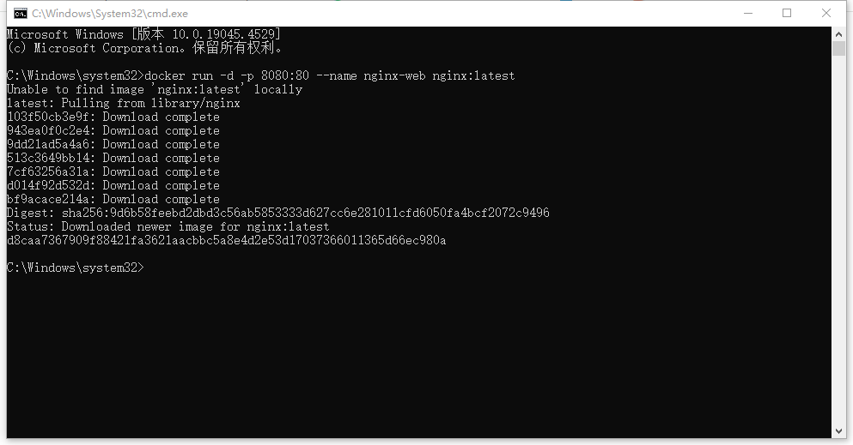

**Override container default Settings**

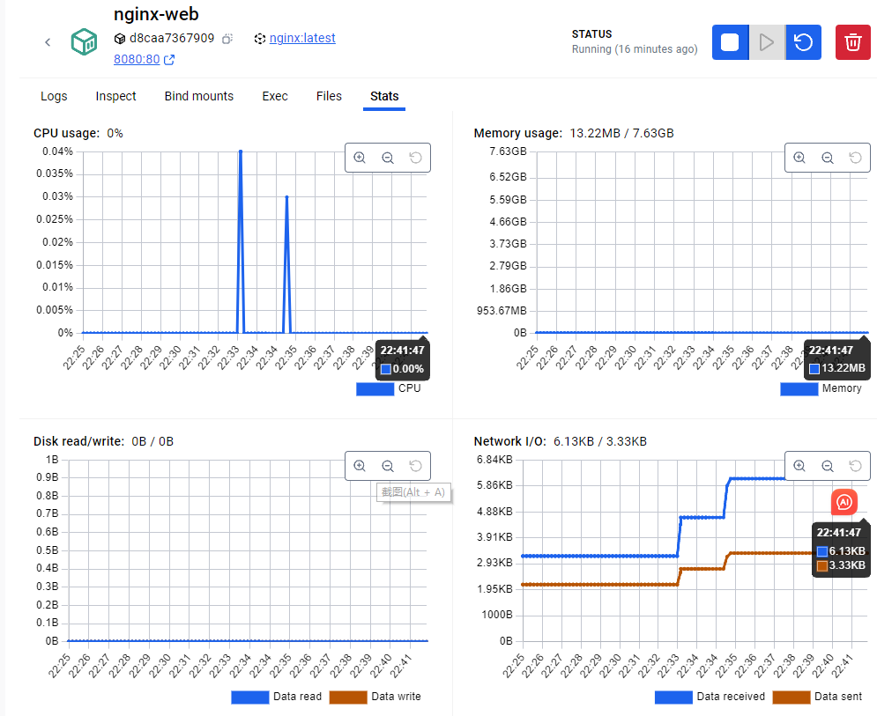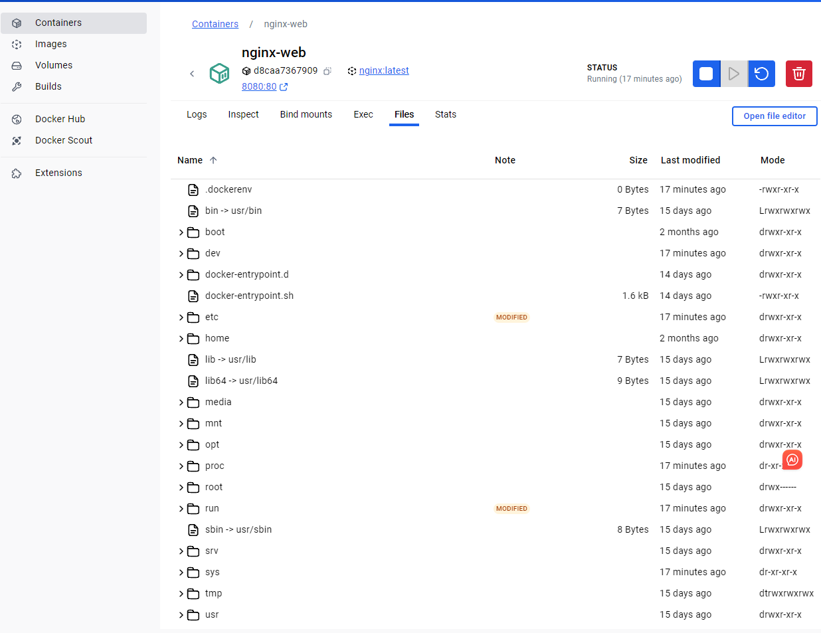

**Data persistence**

Third, multi-container applications

Write docker-compose.yml

Start the multi-container service

**文本

AI 生成的内容可能不正确。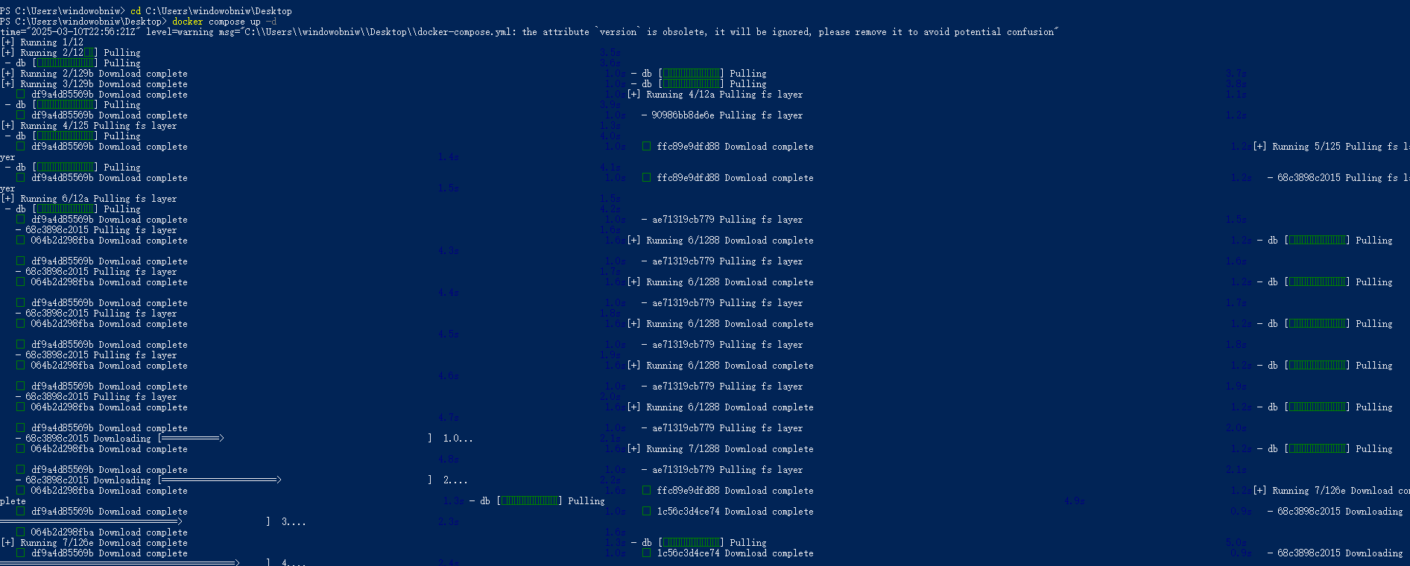**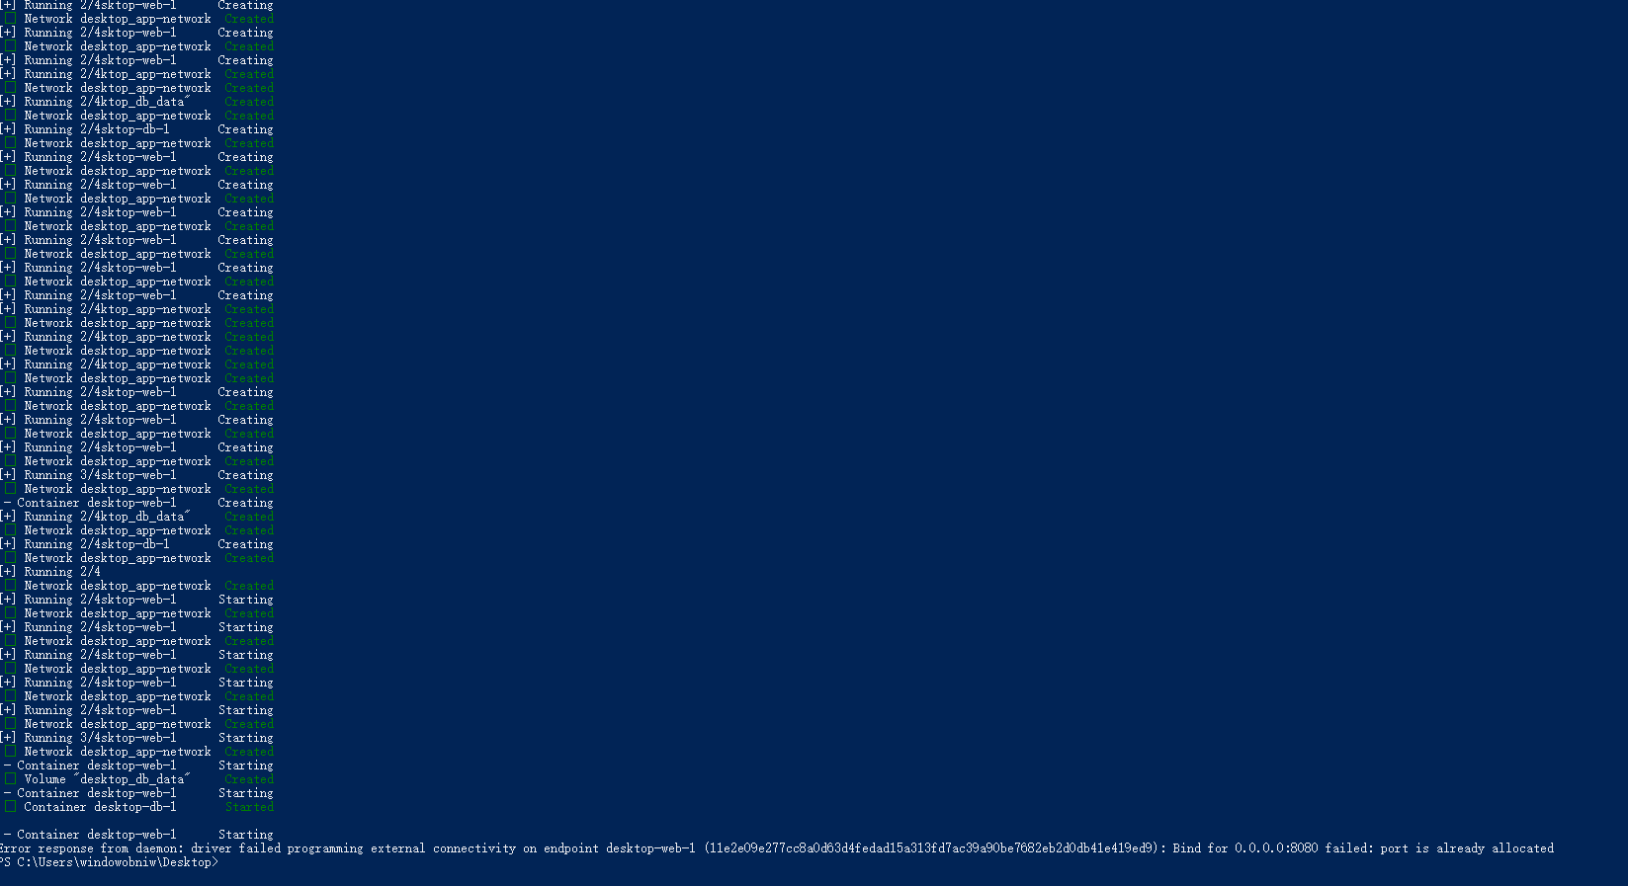

Commands:

bash

docker-compose up -d

The container startup status is displayed

Verify service run